算法设计与分析（3）
参考答案与评分标准
一、（1）基本思想：从头到尾逐个扫描，纪录最大和最小元素。【2分】
输入：具有n个元素的数组【1分】
输出：最大值和最小值【1分】
步骤：【4分】
void FindMaxMin(int A[], int n, int max, int min)
{
max=min=A[0];
for (i=1;i<n;i++)
{
if (A[i]>max) max=A[i];
if (A[i]<min) min=A[i];
}
}
复杂性分析：由于是从头到尾扫描各个元素，而每个元素都要与max和min比较一遍，从而时间复杂性为：O(n)。【2分】
（2）【10分】void FindMaxMin(int left,int right, int max, int min) {
if (left==right) max=min=A[left];
else if (left=right-1) {
max=(A[left]<A[right]?A[right]:A[left]);
min=( A[left]<A[right]?A[left]:A[right]);
}
else{
mid=(left+right)/2;
FindMaxMin(left,mid,gmax,gmin);
FindMaxMin(mid+1,right,hmax,hmin);
max=(gmax<hmax?hmax:gmax);
min=(gmin<hmin?gmin:hmin]);
}
}
二、使用动态规划算法进行求解。
求解矩阵为：【每个矩阵18分】
 | 1 | 2 | 3 | 4 | 5 | 6
1 | 0 | 150 | 330 | 405 | 1655 | 2010
2 |  | 0 | 360 | 330 | 2430 | 1950
3 |  |  | 0 | 180 | 930 | 1770
4 |  |  |  | 0 | 3000 | 1860
5 |  |  |  |  | 0 | 1500
6 |  |  |  |  |  | 0
 | 1 | 2 | 3 | 4 | 5 | 6
1 | 0 | 1 | 2 | 2 | 4 | 2
2 |  | 0 | 2 | 2 | 2 | 2
3 |  |  | 0 | 3 | 4 | 4
4 |  |  |  | 0 | 4 | 4
5 |  |  |  |  | 0 | 5
6 |  |  |  |  |  | 0

因此，最佳乘积序列为（A₁A₂）（（A₃A₄）（A₅A₆）），共执行乘法2010次。【结论2分】
三、用V₁表示已经找到最短路径的顶点，V₂表示与V₁中某个顶点相邻接且不在V₁中的顶点；E₁表示加入到最短路径中的边，E₂为与V₁中的顶点相邻接且距离最短的路径。【1分】
步骤 V₁ V₂ E₁ E₂
- {a} {b} {} {ab}
- {a,b} {d} {ab} {bd}
- {a,b,d} {c,f} {ab,bd} {dc,df}
- {a,b,d,c} {f} {ab,bd} {df}
- {a,b,c,d,f} {e} {ab,bd,dc,df} {fe}
- {a,b,c,d,e,f} {g} {ab,bd,dc,df,fe} {eg}
- {a,b,c,d,e,f,g} {h} {ab,bd,dc,df,fe,eg} {gh}
- {a,b,c,d,e,f,g,h} {} {ab,bd,de,df,fe,eg,gh} {} 【以上每步2分】
结果：从a到h的最短路径为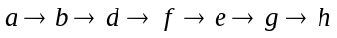，权值为18。【1分】
求所有顶点对之间的最短路径可以使用Dijkstra算法，使其起始节点从a循环到h，每次求起始节点到其他节点的最短路径，最终可以求得所有顶点对之间的最短路径。【2分】
四、【每个节点1分，注意限界值。总共20分】
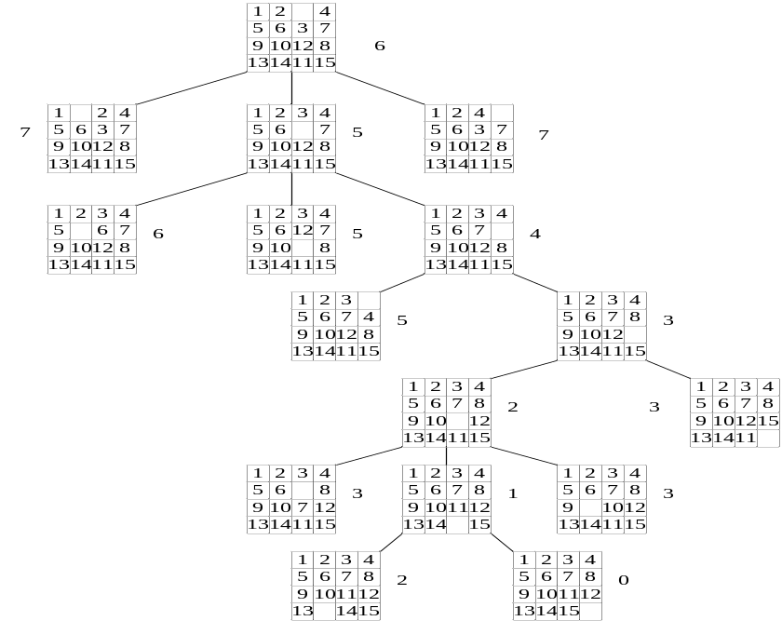

五、由于x₁、x₂、x₃是三角形的三条边，从而x_{i}+x_{j}>x_{k}，|x_{i}-x_{j}|<x_{k}，（i,j,k=1,2,3），【4分】根据x₁+x₂+x₃=14可知1<x_{i}<7（i=1,2,3）【4分】。利用回溯法求解得到：
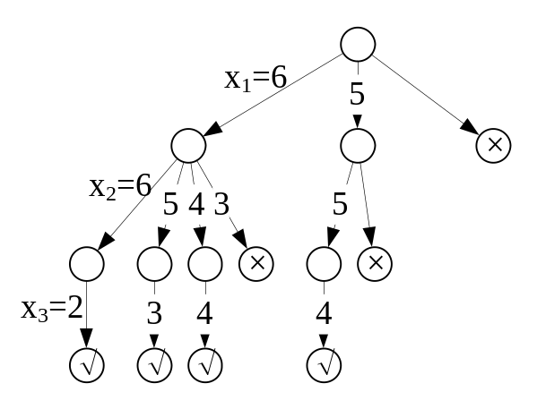【7分，每个节点0.5分】
即有4个可行解：（6，6，2），（6，5，3），（6，4，4，）（5，5，4）。【5分】

